**Lenguaje - DENO**



* **¿Qué tipo de ejecución (compilado, interpretado, etc) tiene el lenguaje?**

Deno es un lenguaje interpretado.

* **¿Para qué tipo de desarrollo se utiliza normalmente el lenguaje?**

Deno es una plataforma para la ejecución de código Javascript fuera del navegador que permite realizar aplicaciones en cualquier ámbito, como podría ser los programas de consola, servicios web o aplicaciones de backend en general.

* **¿Con qué IDE o editor de texto puede utilizar el lenguaje? Nombre de una librería o framework famoso del mismo.**

Visual Studio Code, JetBrains IDEs, una librería popular es lodash, y un framework usado es oak.

* **Investigar y realizar en la sintaxis del lenguaje dado, la siguiente operación matemática:**

**○ x = 4**

**○ y = 5**

**○ z = x + y**

**○ mostrar por pantalla z.**

**function sum(values: BigSource[]): *string*;**

**sum(values: BigSource[]): string**

**-**

**suma**

**suma de un set numérico**

**import { sum } from "https://deno.land/x/math@v1.1.0/mod.ts";**

**sum([1, "2", 3]); // '6'**

**Código “hola mundo”**

*console.log("hello world");*

*hello world*

**Lenguaje - Python**

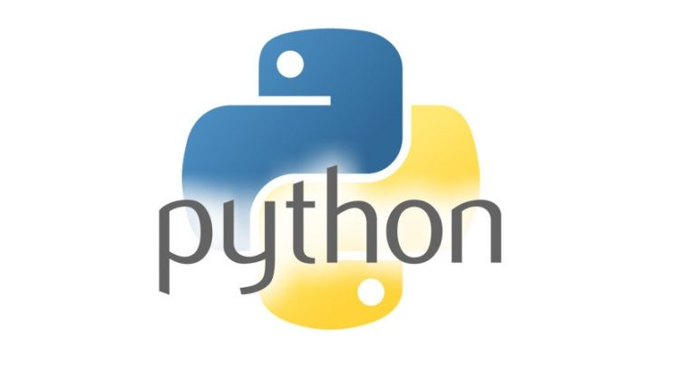

* **¿Qué tipo de ejecución (compilado, interpretado, etc) tiene el lenguaje?**

Python es un lenguaje interpretado.

* **¿Para qué tipo de desarrollo se utiliza normalmente el lenguaje?**

Normalmente utilizamos Python para desarrollar aplicaciones de todo tipo, analizar datos y automatizar operaciones.

* **¿Con qué IDE o editor de texto puede utilizar el lenguaje? Nombre de una librería o framework famoso del mismo.**

Este lenguaje se puede utilizar con PyDev, PyCharm, VIM, Wing, Spyder Python, entre otros. Framework: Django

* **Investigar y realizar en la sintaxis del lenguaje dado, la siguiente operación matemática:**

**○ x = 4**

**○ y = 5**

**○ z = x + y 2**

**○ mostrar por pantalla z.**

